Додаток
до розпорядження голови
облдержадміністрації
22.12.2020 № 799

КОНЦЕПЦІЯ

індустріального парку «Rivne industrial park»



м. Рівне

2020

ЗМІСТ
Резюме індустріального парку 3
1. Назва індустріального парку 5
2. Ініціатор створення індустріального парку 5
3. Мета, завдання створення та функціональне призначення індустріального парку 6
4. Місце розташування та розмір земельної ділянки 8
4.1. Рівненська область 8
4.2. Земельна ділянка індустріального парку 11
5. Строк, на який створюється індустріальний парк 15
6. Вимоги до учасників індустріального парку 15
7. Інформація про орієнтовні сумарні обсяги споживання енергоресурсів, води тощо, а також про необхідну транспортну інфраструктуру та план забезпечення відповідними ресурсами індустріального парку 20
7.1. Газопостачання 23
7.2. Електропостачання 24
7.3. Потреба у водопостачанні 25
7.4. Стічні та поверхневі води 27
7.5. Інфраструктура та санітарно-екологічні вимоги до території індустріального парку 28
8. План розвитку індустріального парку 29
8.1. Просторові рамки розвитку майданчика індустріального парку 31
8.2. План розвитку індустріального парку в часовому вимірі 35
9. Орієнтовні ресурси, необхідні для створення та функціонування індустріального парку, очікувані джерела їх залучення 36
10. Організаційна модель функціонування індустріального парку 38
11. Очікувані результати функціонування індустріального парку 43

Резюме індустріального парку

Назва індустріального парку | Індустріальний парк «Rivne industrial park»
Ініціатор створення індустріального парку | Рівненська обласна державна адміністрація
Мета створення індустріального парку | - Забезпечення економічного розвитку та підвищення конкурентоспроможності Рівненської області та України в цілому.  - Активізація інвестиційної діяльності.  - Підвищення рівня зайнятості населення.  - Розвиток сучасної виробничої та ринкової інфраструктури.
Завдання створення індустріального парку | - Розвиток індустріального потенціалу регіону.  - Активізація інноваційної діяльності.  - Підвищення конкурентоспроможності вітчизняної продукції.  - Реалізація потенціалу імпортозаміщення.  - Зростання обсягу інвестицій у регіон.  - Збільшення податкових надходжень і платежів до бюджету та державних цільових фондів.  - Створення нових робочих місць, у тому числі для висококваліфікованих кадрів.  - Підвищення рівня доходів у регіоні.  - Зниження диспропорцій в розвитку регіонів.
Функціональне призначення індустріального парку | - Деревообробна та меблева промисловість.  - Виробництво будівельних та теплоізоляційних матеріалів.  - Машинобудування.  - Переробка вторинних ресурсів.
Характеристика забудови | Нове будівництво
Місце розташування індустріального парку | На території земель запасу Малолюбашанської сільської об’єднаної територіальної громади Костопільського району Рівненської області
Розмір земельної ділянки | 125,13 гектара
Строк, на який створюється індустріальний парк | 40 років
Вимоги до учасників індустріального парку | - Суб’єкт господарювання повинен бути зареєстрований на території адміністративно- територіальної одиниці, в межах якої розташований індустріальний парк.  - Набуття права на земельну ділянку та/або інший об’єкт (частину об’єкта) нерухомого майна у межах індустріального парку.  - Укладення з керуючою компанією договору про здійснення господарської діяльності в межах індустріального парку у відповідності із вимогами  статті 30 Закону України «Про індустріальні парки».  - Переважне використання праці працівників –громадян України.  - Не може бути учасником індустріального парку суб’єкт господарювання, який визнаний банкрутом або перебуває у стадії припинення.

1. Назва індустріального парку

З огляду на розташування, для індустріального парку пропонується
назва – Індустріальний парк «Rivne industrial park».
Англійською мовою – Іndustrial park «Rivne industrial park».

2. Ініціатор створення індустріального парку

Відповідно до пункту 4 частини 1 статті 1 та статті 5 Закону України
«Про індустріальні парки», статей 18, 19, 21 Закону України «Про місцеві державні адміністрації», статті 66, частини 5 статті 122 Земельного кодексу України ініціаторами створення індустріального парку можуть бути орган державної влади, орган місцевого самоврядування, який згідно з Конституцією України здійснює право власника на землю від імені Українського народу і відповідно до закону наділений повноваженнями розпорядження землею.
Ініціатором створення індустріального парку «Rivne industrial park» є Рівненська обласна державна адміністрація.

Таблиця 1
Дані про ініціатора створення індустріального парку «Rivne industrial park»

Назва | Рівненська обласна державна адміністрація
Голова | Коваль Віталій Станіславович – голова Рівненської обласної державної адміністрації
Контактна особа | Мокляк Костянтин Васильович – директор департаменту економічного розвитку і торгівлі Рівненської облдержадміністрації
Адреса | майдан Просвіти, 1, м. Рівне, 33028
Телефон/факс, e-mail | +38(0362) 695-165, 695-230  roda@rv.gov.ua, ekon@icc.rv.ua
Вебсайт | https://www.rv.gov.ua

3. Мета, завдання створення та функціональне призначення індустріального парку

Метою створення індустріального парку «Rivne industrial park» є забезпечення економічного розвитку та підвищення конкурентоспроможності Рівненщини та України в цілому, активізація інвестиційної діяльності, підвищення рівня зайнятості населення, розвиток сучасної виробничої та ринкової інфраструктури.
Основними завданнями створення індустріального парку «Rivne industrial park» є:
розвиток індустріального потенціалу регіону;
активізація інноваційної діяльності;
підвищення конкурентоспроможності вітчизняної продукції;
реалізація потенціалу імпортозаміщення;
зростання обсягу інвестицій у регіон;
збільшення податкових надходжень і платежів до бюджету та державних цільових фондів;
створення нових робочих місць, в тому числі для висококваліфікованих кадрів;
підвищення рівня доходів у регіоні.
Створення та функціонування індустріального парку «Rivne industrial park» може посприяти частковому вирішенню цілей та завдань, визначених Стратегією розвитку Рівненської області на період до 2027 року, схваленої розпорядженням голови облдержадміністрації від 28 грудня 2019 року № 1098, затвердженої рішенням обласної ради від 13 березня 2020 року № 1618 (далі – Стратегія):
розвитку експортоорієнтованих галузей економіки з високою доданою вартістю (ІТ-сектор, деревообробна та меблева промисловість, виробництво продуктів харчування та поглиблена переробка сільськогосподарської продукції, логістика);
розвитку інфраструктури підтримки підприємництва;
підтримці впровадження технологічних, організаційних, комерційних інновацій, розвитку галузі креативних індустрій;
створенню індустріальних парків, розвитку науково-дослідницьких і технологічних інституцій, промислових зон та кластерів;
розвитку співробітництва громад.
Створення індустріального парку «Rivne industrial park» дозволить концентрувати промислове виробництво на обмежених площах за межами житлових, історико-культурних та рекреаційних територій.
Функціональне призначення індустріального парку «Rivne industrial park» полягає у розбудові сучасного виробничо-промислового комплексу з розвиненою інженерно-транспортною інфраструктурою, складськими та адміністративними приміщеннями.
Індустріальний парк «Rivne industrial park» являтиме собою групу промислових підприємств різних галузей, для яких здійснюється інженерна підготовка території, проєктування та будівництво інженерної інфраструктури та інших об’єктів обслуговування.
Проєктування та будівництво окремих підприємств планується здійснювати у відповідності з вимогами їх інвесторів – учасників індустріального парку.
На момент розроблення Концепції індустріального парку «Rivne industrial park» конкретні переліки підприємств, а також інвестиційні та технічні характеристики окремих підприємств не визначені.
Найбільш перспективними для розміщення на території індустріального парку «Rivne industrial park», за підсумками аналізу інвестиційного, людського та ресурсного потенціалу регіону, визначено підприємства таких галузей:
деревообробна та меблева промисловість;
виробництво будівельних і теплоізоляційних матеріалів;
машинобудування;
переробка вторинних ресурсів.
Галузева структура індустріального парку «Rivne industrial park» була визначена з урахуванням Стратегії, місцевих умов та факторів, які впливають на формування його спеціалізації (містобудівне положення, розвиненість відповідної інфраструктури, наявність сировинних і трудових ресурсів тощо).
Організація в індустріального парку «Rivne industrial park» сучасних виробництв з переробки вторинної сировини сприятиме активному впровадженні в регіоні моделі циркулярної економіки (економіки замкненого циклу), заснованій на відновленні та раціональному споживанні ресурсів. Переробка вторинних ресурсів у поєднанні з використанням місцевих відновлювальних джерел енергії (ТОВ «Теплоенерго Сервіс») сприятиме зменшенню негативного людського впливу на довкілля, поліпшенню екологічної ситуації в регіоні.
Для розвитку промислової переробки вторинної сировини на Рівненщині є значна ресурсна база: відходи деревообробної та хімічної промисловості, виробництва будівельних матеріалів, сільського, лісового та паркового господарства.
Перелік галузей індустріального парку «Rivne industrial park» може бути розширений та/або належним чином скорегований відповідно до актуальних потреб регіону та об’єктивних умов ринку, а також рівня попиту на продукцію.

4. Місце розташування та розмір земельної ділянки

4.1. Рівненська область

Рівненська область – це промислово-аграрний регіон зі значним ресурсним, виробничим та інвестиційним потенціалом. Область розташована на північному заході України на перетині міжнародних автомагістралей та залізничних шляхів, що сполучають Європу з Азією та Балтійські порти з країнами Причорномор’я та має вигідне географічне положення для обслуговування ринків Європейського Союзу та України.
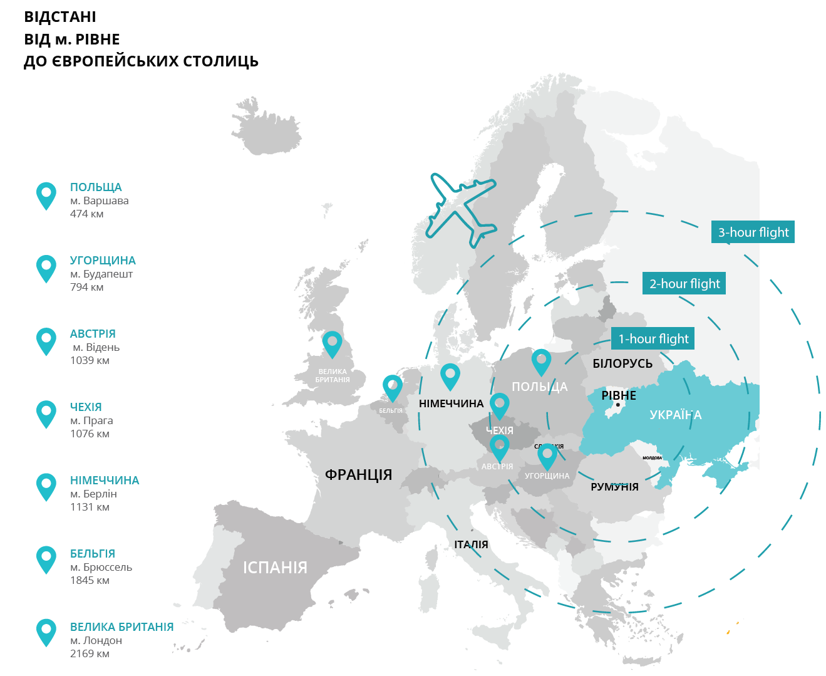
Рис. 1. Рівненська область на карті Європи

Рівненська область межує з Волинською, Житомирською, Хмельницькою, Тернопільською, Львівською областями та має державний кордон з Республікою Білорусь. Відстань до кордону з Європейським Союзом –
100 кілометрів, до Києва, столиці України, – 250 кілометрів.
Міжнародні автошляхи:
Е40 (Брюссель – Дрезден – Краків – Рівне – Київ);
Е373 (Люблін – Хелм – Ковель – Сарни – Київ);
Е85 (Клайпеда – Вільнюс – Дубно – Бухарест – Александруполіс).
Дороги національного та регіонального значення:
Н22 (Устилуг – Луцьк – Рівне);
Н25 (Городище – Рівне – Старокостянтинів);
Р26 (Острог – Кременець – Почаїв – Радивилів);
Р76 (КПП «Прикладники» – Зарічне – Дубровиця);
Р77 (Рівне – Тучин – Гоща).
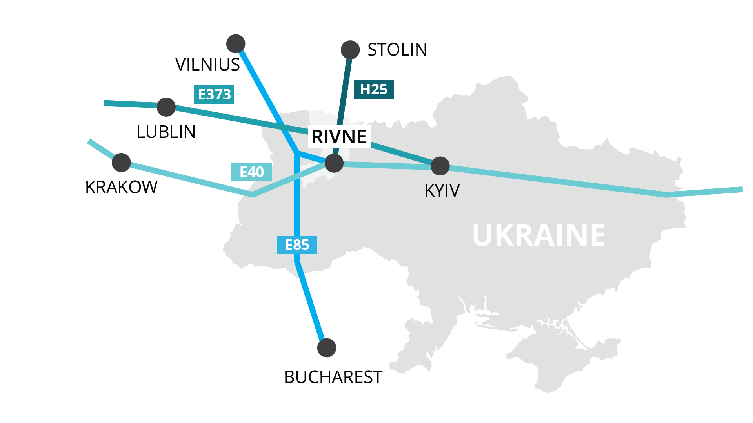
Рис. 2. Міжнародні автошляхи, що проходять через Рівненську область

Поблизу м. Рівне розташований діючий Міжнародний аеропорт «РІВНЕ», призначений для прийому, обслуговування та відправки літаків усіх типів злітною масою до 210 тонн. Аеропорт займає територію площею 165 гектарів та має одну злітно-посадкову смугу довжиною 2626 метрів і завширшки 42 метри. Пропускна спроможність аеропорту:
пасажиропотік – 500 пасажирів на годину;
вантажопотік – 50 тонн на добу.
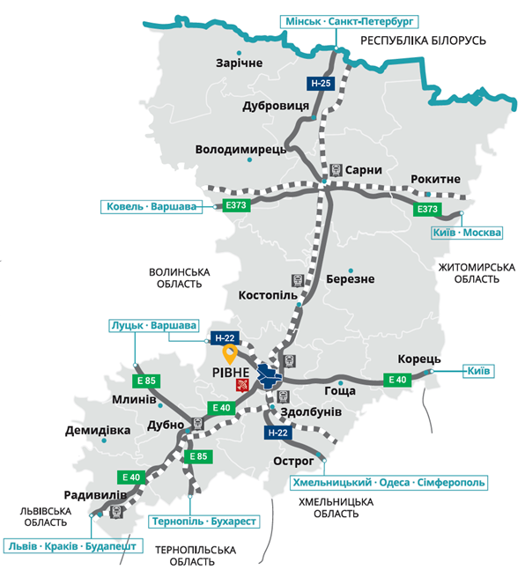
Рис. 3. Транспортна інфраструктура Рівненської області

Варто зазначити, що область має розвинену мережу залізничних шляхів загального користування довжиною 587 кілометрів. Станція Рівне розміщена на лініях «Здолбунів – Ковель» та «Здолбунів – Сарни». Вузлові залізничні станції Здолбунів та Сарни є одними з найбільших у Західній Україні. Залізнична станція Здолбунова має пряме сполучення із 9 областями України та зі столицями сусідніх держав – Польщі, Білорусі та Росії.
Зважаючи на вищезазначені інфраструктурні переваги Рівненської області, розміщення індустріального парку «Rivne industrial park» поблизу міжнародних автошляхів, міст Рівного і Костополя є економічно виправданим рішенням.

Земельна ділянка індустріального парку

Індустріальний парк «Rivne industrial park» розташований на території земель запасу Малолюбашанської об’єднаної територіальної громади Костопільського району Рівненської області, загальною площею 125,13 гектара.
На вказану земельну ділянку затверджено проєкт землеустрою, проведено державну реєстрацію земельної ділянки у Державному земельному кадастрі та державну реєстрацію прав власності на неї.
Кадастровий номер: 5623483900:04:036:0060.
Категорія земель: землі промисловості, транспорту, зв’язку, енергетики, оборони та іншого призначення.
Форма власності: державна.
Земельна ділянка, обрана для створення та розвитку індустріального парку «Rivne industrial park», розташована вздовж автодороги державного значення Н-25 «Городище – Рівне – Старокостянтинів», «Рівне (Україна) – Столін (Білорусь)», на відстані 15 кілометрів від м. Рівне та 10 кілометрів від м. Костопіль.
Відстані дорожнього сполучення: до м. Київ – 330 кілометрів; до
м. Львів – 240 кілометрів; до м. Варшава – 505 кілометрів (детально див.
рис. 4).

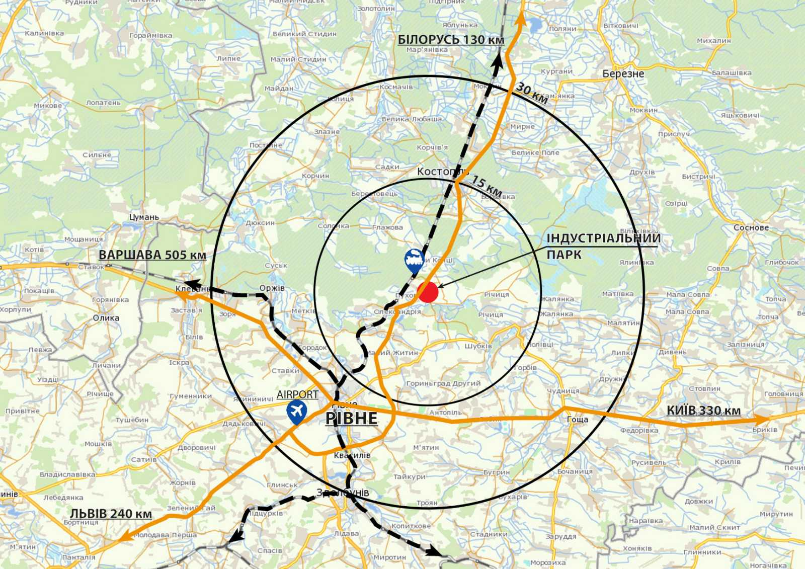

Рис. 4. Схематичне зображення місця розташування індустріального парку «Rivne industrial park» на карті

На відстані близько 2,5 кілометрів від майданчика знаходиться залізнична станція «Любомирськ» (залізнична гілка «Здолбунів – Сарни – Лунинець»). Дві залізничні гілки ведуть до території ПАТ «Любомирський вапняно-силікатний завод», розташованого на протилежному боці автодороги Н-25 «Городище – Рівне – Старокостянтинів». Детальніше див. рис. 5.
Враховуючи вище зазначену інформацію про близькість розташування залізничного сполучення до меж ділянки, на якій розташовується індустріальний парк «Rivne industrial park», можна стверджувати про надзвичайно вдале транспортно-логістичне розміщення майбутнього індустріального парку Рівненської області.

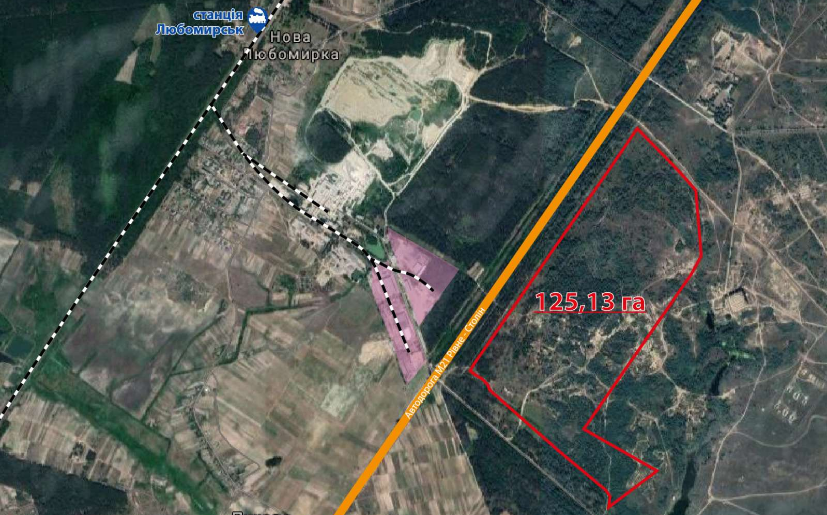
Рис. 5. Схематичне зображення розташування існуючих та придатних до експлуатації під’їзних залізничних колій

Ділянка індустріального парку «Rivne industrial park» знаходиться приблизно на висоті 200 метрів над рівнем моря. Ґрунт майданчика – піщаний з частковими насадженнями (невеликі дерева, трава). Земля дещо похила (ерозія пагорбів сягає 5 – 7 метрів у висоту/глибину). Вздовж автодороги Н-25 «Городище – Рівне – Старокостянтинів» є зелені насадження (смуга лісу), які, з одного боку, роблять майданчик непомітним, а з іншого, створюють позитивний природний бар’єр (детальніше див. рис. 6).
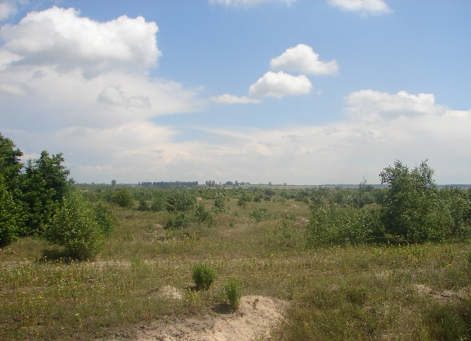
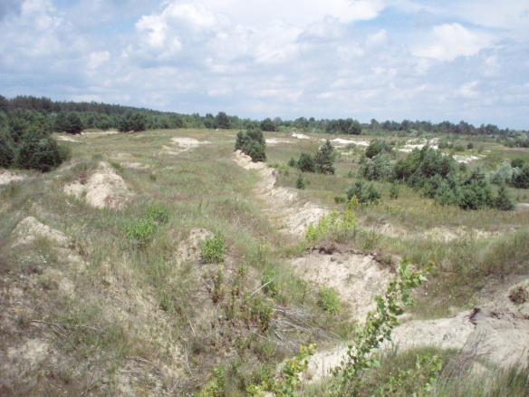

Рис. 6. Просторовий вигляд масиву індустріального парку «Rivne industrial park»
На ділянці майбутнього індустріального парку «Rivne industrial park» відсутня будь-яка забудова.
Майданчик індустріального парку «Rivne industrial park» – це територія загальною площею 125,13 гектара. Розмір майданчика обмежений захисною зоною з газопроводом високого тиску та лініями електропередач високої напруги, а також лісосмугою.
Загальна площа земельної ділянки становить 125,13 гектара, завдяки чому забезпечується можливість розвитку на її території великомасштабного індустріального парку. Форма ділянки наближена до правильного прямокутника, який лише з однієї сторони має внутрішній радіус прямокутної форми, за рахунок чого можливо досягнути найбільш ефективного використання землі з мінімальними втратами корисної площі.

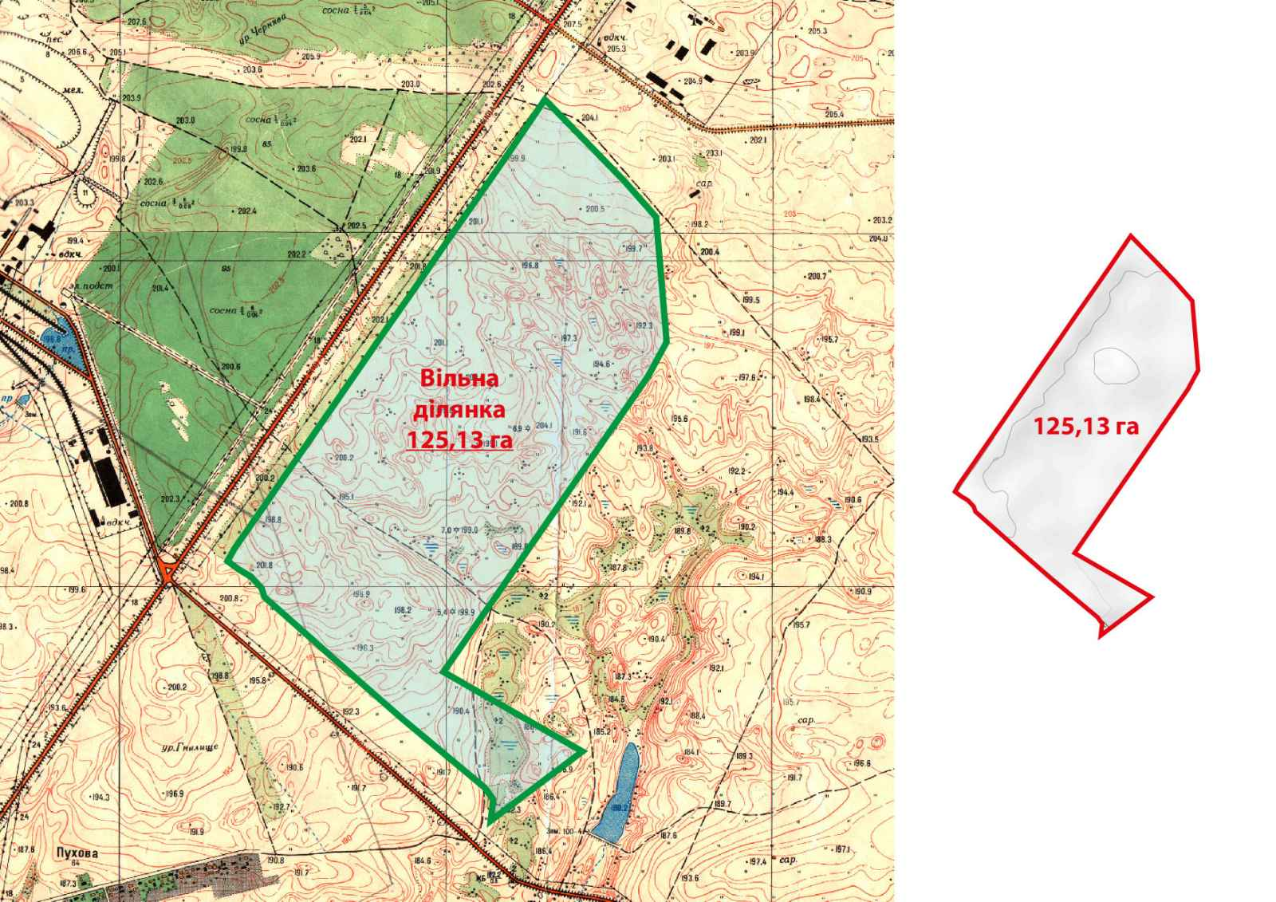

Рис. 7. Просторовий вигляд земельної ділянки індустріального парку «Rivne industrial park»

Оточення індустріального парку. Індустріальний парк «Rivne industrial park» безпосередньо оточують:
з південного боку ділянки: сонячна електростанція потужністю до 6 мВт на площі 20 гектарів, землі запасу;
з північного та східного боку ділянки: землі Міноборони України;
на захід від ділянки: автодорога Н-25 «Городище – Рівне – Старокостянтинів», вапняно-силікатний завод, асфальтний завод.
Відповідно до попередніх обстежень, на досліджуваній території відсутні вибухові речовини.
Таке оточення, в цілому, не створює перешкод у розвитку індустріального парку «Rivne industrial park» за умови дотримання санітарно-захисних зон та обмежень.
Близькість індустріального парку «Rivne industrial park» до двох міст із розвиненою виробничою, дорожньою, інженерною та соціальною інфраструктурою (обласний центр м. Рівне з населенням 246 тис. осіб та районний центр м. Костопіль з населенням 31 тис. осіб) дає змогу обслуговування парком території з населенням 350 тис. осіб (в межах тридцяти- хвилинної ізохрони).
В радіусі розташування індустріального парку «Rivne industrial park» є наявні об’єкти соціальної та медичної інфраструктури.

Строк, на який створюється індустріальний парк

Строк, на який створюється індустріальний парк «Rivne industrial park», становить 40 років. Зазначений строк відповідає Закону України
«Про індустріальні парки».

6. Вимоги до учасників індустріального парку

Суб'єкти господарювання, незалежно від форми власності, які мають намір набути статусу учасника індустріального парку «Rivne industrial park», повинні відповідати таким вимогам:
суб’єкт господарювання повинен бути зареєстрований на території адміністративно-територіальної одиниці, в межах якої розташований індустріальний парк;
укладення з керуючою компанією договору про здійснення господарської діяльності в межах індустріального парку у відповідності із вимогами
статті 30 Закону України «Про індустріальні парки»;
наявність стратегічного плану/концепції розвитку підприємства (підприємств) мінімум на 5 років.
Для прийняття рішення щодо доцільності та з метою укладення договору про здійснення господарської діяльності у межах індустріального парку «Rivne industrial park» суб'єкт господарювання на вимогу керуючої компанії індустріального парку подає такі документи:
копії статутних документів, а також виписки/витяги із відповідних державних реєстрів, які підтверджують належну реєстрацію суб'єкта господарювання відповідно до норм чинного законодавства України;
копії усіх ліцензій, дозволів, квот й інших документів, необхідних для здійснення статутної діяльності суб'єкта господарювання в межах індустріального парку «Rivne industrial park»;
виписку із Державного реєстру обтяжень рухомого майна, що підтверджує відсутність арешту рухомого майна у суб'єкта господарювання, який має намір набути статусу учасника індустріального парку «Rivne industrial park»;
відповідні документи (протоколи, довіреності, розпорядження тощо), якими надано повноваження особам на укладення (підписання, затвердження) договору про здійснення господарської діяльності у межах індустріального парку, якщо цього вимагає чинне законодавство України та/чи статутні документи суб'єкта господарювання, який має намір набути статус учасника індустріального парку «Rivne industrial park»;
будь-які інші договори, документи та підтвердження, необхідні керуючій компанії у зв’язку з укладанням договору про здійснення господарської діяльності в межах індустріального парку «Rivne industrial park».
Суб’єкт господарювання набуває статусу учасника з моменту:
укладення з керуючою компанією договору про здійснення господарської діяльності у межах індустріального парку «Rivne industrial park»;
набуття права власності/користування на земельну ділянку на підставах та в порядку, встановлених земельним законодавством України, та/або на інший об’єкт (частину об’єкта) нерухомого майна у межах індустріального парку «Rivne industrial park».
Керуюча компанія протягом трьох робочих днів письмово повідомляє уповноважений державний орган про набуття суб’єктом господарювання статусу учасника та робить відповідний запис у переліку учасників.
Договір про здійснення господарської діяльності у межах індустріального парку «Rivne industrial park»має визначати:
виключний перелік видів діяльності, робіт, послуг, які здійснюватимуться учасником у межах індустріального парку «Rivne industrial park»;
переважне використання праці працівників – громадян України;
умови, обсяги та порядок створення і поліпшення об’єктів інженерно-транспортної інфраструктури та інших об’єктів на земельній ділянці учасника;
строк дії договору;
інвестиційні зобов’язання учасника;
фінансові відносини сторін;
відповідальність за невиконання сторонами зобов’язань;
порядок продовження і припинення договору;
права та обов’язки сторін;
порядок вирішення спорів між сторонами;
інші положення на розсуд сторін договору.
Учасник не має права передавати третім особам свої права та/або обов’язки за договором про здійснення господарської діяльності у межах індустріального парку «Rivne industrial park».
Договір про здійснення господарської діяльності у межах індустріального парку Рівненської області припиняється у разі закінчення строку, на який його укладено, якщо сторони не домовилися про інше.
Договір може бути припинено достроково у разі:
істотного порушення однією зі сторін взятих на себе зобов’язань за договором;
ліквідації учасника;
ліквідації керуючої компанії;
настання інших подій, зазначених у договорі про здійснення господарської діяльності у межах індустріального парку «Rivne industrial park».
У разі ліквідації керуючої компанії статус учасників залишається незмінним до підписання договорів про здійснення господарської діяльності у межах індустріального парку «Rivne industrial park» між новою керуючою компанією та учасниками у межах строку, на який створено індустріальний парк «Rivne industrial park».
Суб’єкт господарювання втрачає статус учасника з дня припинення договору, укладеного з керуючою компанією, про здійснення господарської діяльності у межах індустріального парку «Rivne industrial park» та/або припинення прав на земельну ділянку та/або на всі інші об’єкти (частини об’єктів) нерухомого майна у межах індустріального парку «Rivne industrial park». Статус учасника зберігається у разі, якщо новий договір про здійснення господарської діяльності у межах індустріального парку «Rivne industrial park» укладається цим учасником у зв’язку з припиненням договору про створення та функціонування індустріального парку «Rivne industrial park», а також у разі ліквідації керуючої компанії.
Керуюча компанія протягом одного робочого дня з дня втрати суб’єктом господарювання статусу учасника письмово повідомляє про це уповноважений державний орган та робить відповідний запис у переліку учасників індустріального парку «Rivne industrial park».
Втрата суб’єктом господарювання статусу учасника не обмежує його права на набуття такого статусу в майбутньому.
Додатковими вимогами до інвестора відповідно до цієї Концепції є:
створення і поліпшення об’єктів інженерно-транспортної інфраструктури та інших об’єктів на земельній ділянці учасника;
види діяльності, роботи, послуги, які здійснюються за умовами договору про здійснення господарської діяльності у межах індустріального парку «Rivne industrial park»;
переважне використання місцевих сировинних ресурсів;
виконання вимог податкового, трудового, екологічного законодавства;
широке застосування інноваційних технологій та організація випуску продукції з високим ступенем доданої вартості, максимально наближеної до кінцевого споживача;
територія повинна бути забезпечена сучасним енергозберігаючим зовнішнім освітленням, візуальною рекламою, інформаційною стелою тощо.
Зважаючи на державну політику в галузі енергозбереження, сучасні світові тенденції та постійне зростання цін на енергоресурси, під час проєктування та будівництва об'єктів промисловості доцільно максимально повно використовувати сучасні високоефективні енергозберігаючі технології та матеріали, зокрема конструкції з мінімальним коефіцієнтом теплопровідності, сучасні альтернативні джерела енергії, інженерне обладнання з високим коефіцієнтом корисної дії тощо.
Під час подальшого проєктування планувальна схема, черговість будівництва і проєктні рішення можуть уточнюватися і змінюватися, але тільки за умови дотримання нормативних вимог.

7. Інформація про орієнтовні сумарні обсяги споживання енергоресурсів, води тощо, а також про необхідну транспортну інфраструктуру та план забезпечення відповідними ресурсами індустріального парку

Загальні параметри інженерного забезпечення індустріального парку «Rivne industrial park» розраховувались на основі аналізу та обробки параметрів ряду створених індустріальних парків України, а також виходячи із типових потреб потенційних резидентів парку. Необхідні обсяги постачання ресурсів в подальшому, за потреби, можуть бути змінені.
Створення індустріального парку «Rivne industrial park» планується в чотири етапи шляхом формування чотирьох земельних ділянок.
На території індустріального парку «Rivne industrial park» планується розмістити та облаштувати нові об’єкти у сфері деревообробки та меблевої діяльності, виробництво будівельних та теплоізоляційних матеріалів, машинобудування, переробки вторинних ресурсів, проєктна площа та призначення яких наведені в таблиці 2.

Таблиця 2
Особливості ділянок, передбачених проєктом будівництва індустріального парку «Rivne industrial park»
Етапи | Площа (гектарів) | Загальне призначення, яке пропонується
Етап 1 | 50,13 | Деревообробна та меблева промисловість
Етап 2 | 35 | Виробництво будівельних та теплоізоляційних матеріалів
Етап 3 | 30 | Машинобудування
Етап 4 | 10 | Переробка вторинних ресурсів
Всього | 125,13

Схематичне зображення ділянок розвитку індустріального парку «Rivne industrial park» для розташування виробництв зовнішніх інвесторів наведено на рис. 8.
Процес розвитку індустріального парку «Rivne industrial park» поділено на незалежні етапи. Зазначене дасть змогу його учасникам спільно з керуючою компанією поетапно облаштовувати необхідну інфраструктуру. Це стосується інженерних мереж та внутрішніх доріг. Корегування згаданих вище етапів може бути здійснено без суттєвих обмежень та має бути передбачено у бізнес-плані керуючої компанії.
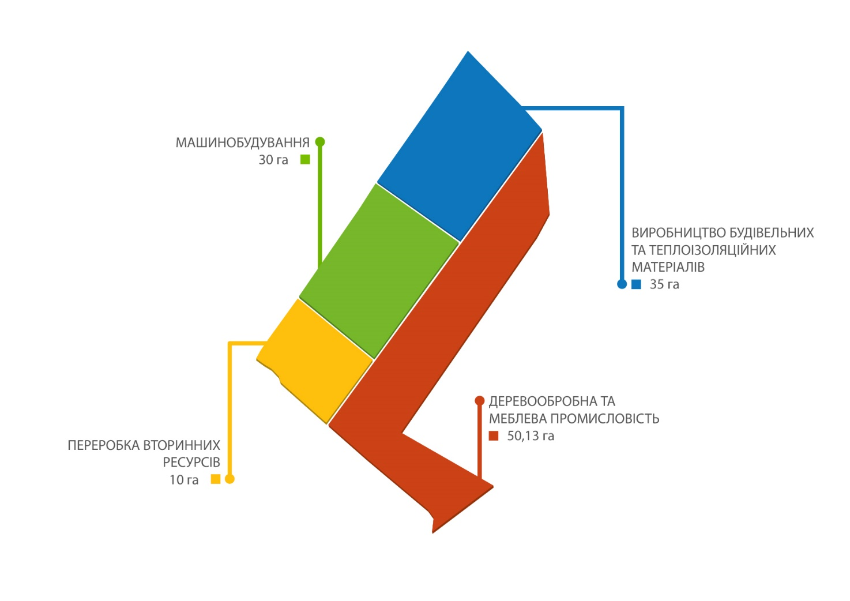
Рис. 8. Схематичне зображення ділянок розвитку індустріального парку
«Rivne industrial park»

З урахуванням наявних особливостей об’єктів інженерно-транспортної інфраструктури здійснено розрахунок орієнтовних сумарних обсягів споживання енергоресурсів, води, газу тощо. Розрахунки здійснювалися на підставі таких проєктних припущень та аналізу комплексних показників:
всі ділянки вважаються «напівсухими майданчиками», оскільки на них не передбачається значне споживання води та розташування виробництв з водовитратними технологічними процесами (паперове виробництво, металургія тощо);
всі виробничі інвестиції не мають особливих і надмірно високих потреб у газі та електроенергії. Очікуються лише виробничі/монтажні операції малого та середнього розміру та логістичні інвестиції;
всі стічні води будуть відходити до нової розробленої системи водовідводу і очищатися водоочисною станцією. Якщо в майбутньому якесь виробництво в процесі своєї діяльності забруднюватиме воду промисловими відходами, інвестор зобов’язаний встановити особливу промислову водоочисну станцію за свій рахунок на його власній ділянці;
всі потужності та об’єми обчислені на підставі параметрів потенційних потреб виробничих інвестицій з врахуванням коефіцієнтів регулювання гнучкості.
Попередня схема інженерних мереж наведена на рис.9.
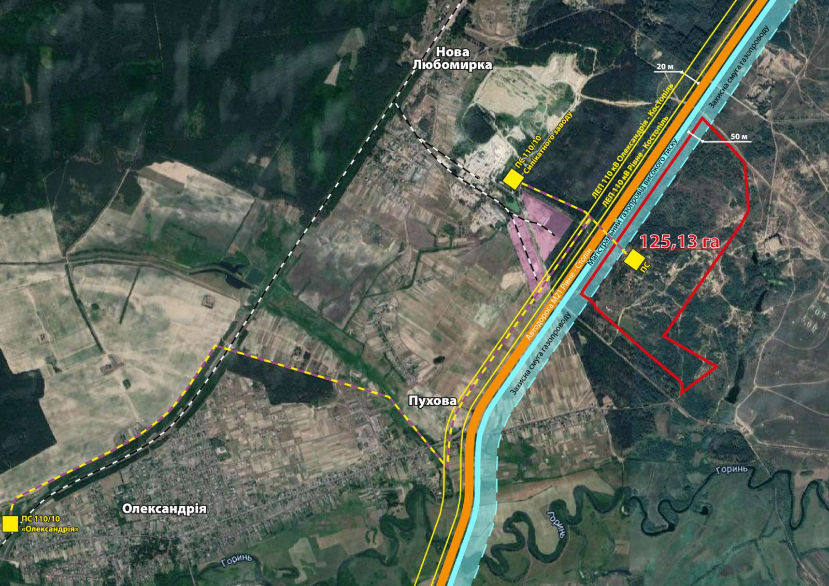
Рис. 9. Схема інженерних мереж індустріального парку «Rivne industrial park»

Для розрахунку потреб індустріального парку «Rivne industrial park» у газопостачанні, електропостачанні, водопостачанні та водовідведенні 6використовувалися формули та сталі значення орієнтовних потреб для підприємств промисловості, коефіцієнт корекції гнучкості до кожного ресурсу окремо для врахування миттєвих навантажень під час виробництва.
Всі розрахунки, представлені у Концепції, є попередніми та прогнозними.

7.1. Газопостачання

Існуючий стан. Газопровід високого тиску діаметром 325 мм проходить уздовж автодороги Н25. Найближча точка підключення (газорозподільна станція) знаходиться на відстані 1500 м від майданчика забудови в селі Нова Любомирка.
Пропонується розміщення нової газорозподільної станції поблизу індустріального парку «Rivne industrial park» (попередній розрахунок потреби в газопостачанні ділянки наведено у таблиці 3).

Таблиця 3
Розрахунок потреби ділянки індустріального парку в газопостачанні
Потреба у газопостачанні
Формула | Qmax=S*C*k*h*d
Формула | площа (S), га | середнє питоме спожи-вання (C), м³/год, га | коефіці-єнт корекції гнучкості (k) | середнє питоме споживання (Ca=S*C*k), м³/год | кіль-кість робо-чих годин (h) | кіль-кість робочих днів (d) | очікувана потреба у газі (Qmax), м³/рік
Всього | 125,13 | 80 | 1,2 | 12 000 | 8 | 260 | 24 985 958

Провідна здатність газорозподільної станції в с. Нова Любомирка – близько 80 млн куб. м на рік. Весь майданчик потребує близько
24,98 млн куб. м газу на рік. Зазначена потужність може задовольнити
технологічні потреби та потреби в опаленні об’єктів нерухомого майна, які належать резидентам індустріального парку, за умови повного розвитку парку.
У разі появи резидента із технологічними потребами, що перевищуватимуть наявні потужності, можливе подальше збільшення потужності газопостачання.
Приєднання індустріального парку «Rivne industrial park» до вказаної газорозподільної станції є доцільним, оскільки вона знаходиться на відносно невеликій відстані і має достатню потужність.

7.2. Електропостачання

Існуючий стан. Дві повітряні лінії електропередачі розташовані поруч з дорогою Н25. Дві трансформаторні підстанції можуть бути використані для потреб індустріального парку «Rivne industrial park»:
трансформаторна підстанція 110/10 кВ в селі Нова Любомирка на території ПАТ «Любомирський вапняно-силікатний завод» (2 км від майданчика забудови). Потенційна потужність станції на території ПАТ «Любомирський вапняно-силікатний завод» – 16 + 10 МВт;
трансформаторна підстанція в селі Олександрія – ПС 110/35/10 має
2 трансформатори по 6,3 МВт кожний.
Є ряд можливих варіантів технічних умов електрозабезпечення:
точка підключення буде знаходитися в селі Нова Любомирка;
існуюча розподільна станція середньої напруги буде розширена і додані дві комірки;
планується побудувати дві лінії електроживлення (3 кабелі перерізом 240 мм² для кожної лінії, довжиною 3000 м), нову розподільну станцію середньої напруги (по одній для кожного етапу), 1 трансформаторну станцію
(2 МВт) для обслуговуючих цілей (електроживлення для водоочисної станції тощо), одну підстанцію низької напруги (електропостачання для очисної станції).
Керуючою компанією буде визначено сервісну компанію з відповідним ліцензуванням, яка стане оператором електропостачання відповідно до чинного законодавства.
Попередній розрахунок потреби в електроенергії наведено у таблиці 4.
Таблиця 4
Розрахунок потреби ділянки індустріального парку «Rivne industrial park»
в електропостачанні
Потреба у електропостачанні
 | площа (S), га | середнє питоме спожи-вання (С), кВт/га | коефіці-єнт корекції гнучкості (k) | середнє питоме споживання (Ca=S*C*k), МВт
Всього | 125,13 | 250 | 1,2 | 37,5

Беручи до уваги очікувану потребу в електроенергії, пропонується провести розподільну лінію до майданчика і забезпечити ділянки етапів 1 – 4 меншими трансформаторними підстанціями. Ідеальним рішенням може бути забезпечення майданчика чотирма трансформаторними підстанціями, кожна середньою потужністю 3 – 4 МВт. Усі трансформаторні підстанції повинні задовольняти потреби в електроенергії кожного етапу розробки.
У разі появи резидента із технологічними потребами, що перевищуватимуть наявні потужності парку з постачання електроенергії, керуючою компанією розглянеться подальше збільшення потужності електроенергії.
На перспективу є можливість використання сонячної електростанції
ТОВ «Теплоенерго Сервіс» потужністю до 6 МВт, яка знаходиться на площі
20 га поруч з територією індустріального парку «Rivne industrial park».

7.3. Потреба у водопостачанні

Інфраструктура водопостачання відсутня, тому має бути побудований комплекс свердловин (джерело води) із водоочисною станцією. У зв'язку з цим необхідно провести дослідження, щоб підтвердити можливість будівництва свердловин та достатність їх потужностей для забезпечення водою у виробничих і протипожежних цілях та задоволення попиту побутового водозабезпечення (таблиця 5).
Таблиця 5
Розрахунок потреби ділянки індустріального парку «Rivne industrial park»
у водопостачанні
Потреба у водопостачанні
Формула | Qmax=S*C*k*h*d
Формула | площа (S), га | середнє питоме споживання (C), м³/доба, га | коефіцієнт корекції гнучкості (k) | середнє питоме споживання (Ca=S*C*k), м³/доба | кіль-кість робо-чих годин (h) | кіль-кість робо-чих днів (d) | очіку-вана потреба у водопо-стачанні (Qmax), м³/рік
Всього | 125,13 | 23 | 1,45 | 4 173 | 8 | 260 | 8 680 017

Загальне щорічне споживання води для всього розробленого майданчика, що діє на повну потужність, може становити близько
8,67 млн куб. м на рік. На території індустріального парку «Rivne industrial park» немає жодного придатного для використання водного джерела.
Проте, згідно з даними державних геологічних служб, майданчик має достатній для промислових потреб резерв підземних вод. Рекомендується просвердлити хоча б дві артезіанські свердловини на території індустріального парку «Rivne industrial park», після чого зробити водойму, яка б вміщала щонайменше денну норму споживання води на території всього парку. Відтак, необхідно встановити водоочисні і водорозподільні системи на майданчику.
Для початку розвитку індустріального парку «Rivne industrial park» необхідно не менш ніж 900 кубічних метрів води на день. Мережа головного трубопроводу на ділянках 1 – 4 етапів повинна створюватися при використанні труб діаметром 300 мм, мережі другорядного значення повинні створюватися
з труб діаметром 100 – 200 мм, залежно від розміру ділянок.
Крім того, для забезпечення необхідного тиску води зовнішнього пожежогасіння та мережі побутового водопостачання необхідно побудувати пожежне водосховище.
Можливе подальше збільшення потужності водопостачання індустріального парку «Rivne industrial park», у разі необхідності.

7.4. Стічні та поверхневі води

Існуючий стан. Наявна лише малопотужна лінія каналізації, розташована за північною частиною ділянки майбутньої забудови. Існуюча інфраструктура недостатня для підключення індустріального парку «Rivne industrial park».
Локальні очисні споруди будуть запроектовані на кожному етапі виробництва за кошти учасників індустріального парку «Rivne industrial park».
Загальні очисні споруди необхідні для очистки господарських та побутових відходів при облаштування індустріального парку «Rivne industrial park» будуть встановлені за бюджетні кошти.
Дощова вода від кожної будівлі повинна збиратися в систему відводу дощових вод, розташовану уздовж дороги. Струмок, що протікає вздовж південно-західної межі майданчика, може бути використаний для скиду дощових вод. Можливо, що невеликого струмка буде недостатньо для того, щоб зібрати всю дощову воду від індустріального парку «Rivne industrial park», тому потрібно побудувати один природний ставок для акумулювання дощових вод (таблиця 6).

Таблиця 6
Розрахунок величини відтоку стічних вод індустріального парку
«Rivne industrial park»
Потреба у відтоці стічних вод
Формула | Qmax=S*C*k*h*d
Формула | площа (S), га | середнє питоме споживання (C), м³/доба, га | коефіцієнт корекції гнучкості (k) | середнє питоме споживання (Ca=S*C*k), м³/доба | кіль-кість робо-чих годин (h) | кіль-кість робо-чих днів (d) | очіку-ваний відтік стічних вод (Qmax), м³/рік
Всього | 125,13 | 10 | 1,45 | 1 814,39 | 8 | 260 | 3 773 920

Загальний відтік стічних вод очікується приблизно в розмірі
3,7 млн куб. м в рік. До вказаного показника не входять промислово забруднені води. Перш за все, необхідно зробити проєкт мережі відводу стічних вод із розмірами головних труб діаметром 800 мм та другорядних труб діаметром 300 – 500 мм (відповідно до розміру ділянок).
Асфальтовані та забудовані ділянки індустріального парку «Rivne industrial park», включаючи поверхню покриття, матимуть суттєву площу. Питання про очистку загального об’єму поверхневих вод може також постати при розробленні остаточного проєкту. Очищення поверхневих вод повинно бути обов’язковим правилом і частиною системного підходу при роботі з інвесторами (відтік до стічної системи майданчика має бути меншим на 10 відсотків загального показника). Майбутні власники ділянок та приміщень несуть відповідальність за належне очищення поверхневих вод на їхніх ділянках з метою мінімізації відтоку вод до стічної системи майданчика. Залишки поверхневих вод повинні стікати до канавки поблизу майданчика.
Можливе подальше збільшення потужності водовідведення індустріального парку «Rivne industrial park», у разі необхідності.

7.5. Інфраструктура та санітарно-екологічні вимоги до території

Інфраструктура. Для забезпечення відповідного функціонування індустріального парку «Rivne industrial park» також має бути забезпечена відповідна інфраструктура – внутрішні дороги, пішохідні ділянки та місця для паркування.
Важливим елементом інфраструктури є телекомунікаційні об’єкти. В результаті дослідження ділянки індустріального парку «Rivne industrial park» було встановлено, що для забезпечення формування цього виду інфраструктури необхідно прокласти оптоволоконний кабель з індивідуальними абонентськими шлюзами для кожного споживача.
Санітарно-екологічні вимоги до території. У Рівненській області існує планово-регульована договірна система санітарного очищення, що здійснюється підприємствами комунальної власності. Вивіз твердих побутових відходів здійснюється на полігони.
Рідкі побутові відходи мають надходити у системи каналізації в місцях (колодязях), визначених існуючими проєктними рішеннями.
Для виконання санітарного очищення використовуються спеціалізована техніка, асенізаційні машини, снігоприбиральні машини.
Збір твердих побутових відходів на визначених ділянках передбачено роздільним методом.
Підтримка всієї території індустріального парку «Rivne industrial park» у відповідному порядку буде покладена на керуючу компанію. Резиденти індустріального парку «Rivne industrial park» і орендарі інших територій укладатимуть договірні зобов’язання безпосередньо з керуючою компанією, а вона як оператор здійснюватиме роботи з санітарного очищення території індустріального парку «Rivne industrial park».
Для забезпечення санітарного очищення проєктної території необхідна така спеціалізована техніка: сміттєвози – 1 одиниця (договірна); мала техніка –
3 одиниці (2 косарки для трави, снігоприбиральна машина); контейнери –
40 одиниць (ділянки твердих побутових відходів обладнуються твердим покриттям та огорожею).
Деталізовані розрахунки буде здійснено на етапі розроблення проєктно-кошторисної документації.

8. План розвитку індустріального парку

Відповідно до розробленої Концепції індустріального парку «Rivne industrial park» пропонується такий план реалізації проєкту:
- Затвердження Концепції індустріального парку «Rivne industrial park».
- Проведення організаційно-правових заходів.
- Проведення заходів щодо реєстрації індустріального парку «Rivne industrial park» в Реєстрі індустріальних (промислових) парків України.
- Отримання фінансування на виконання робіт з виготовлення проєктно-кошторисної документації щодо облаштування інженерно-транспортної інфраструктури території індустріального парку «Rivne industrial park».
- Виготовлення проєктно-кошторисної документації щодо покращення інженерно-транспортної інфраструктури території індустріального парку «Rivne industrial park».
- Отримання фінансування на виконання робіт з облаштування інженерно-транспортної інфраструктури території індустріального парку «Rivne industrial park».
- Облаштування інженерно-транспортної інфраструктури території індустріального парку «Rivne industrial park».
- Розміщення на території індустріального парку «Rivne industrial park» виробничо-промислових та адміністративних приміщень.
Отже, Концепція індустріального парку «Rivne industrial park» передбачає один основний варіант інженерно підготовлених земельних ділянок та будівництва виробничих площ для резидентів – учасників парку.
Пропонується наведений на рис. 10 варіант розбудови майданчика індустріального парку «Rivne industrial park».
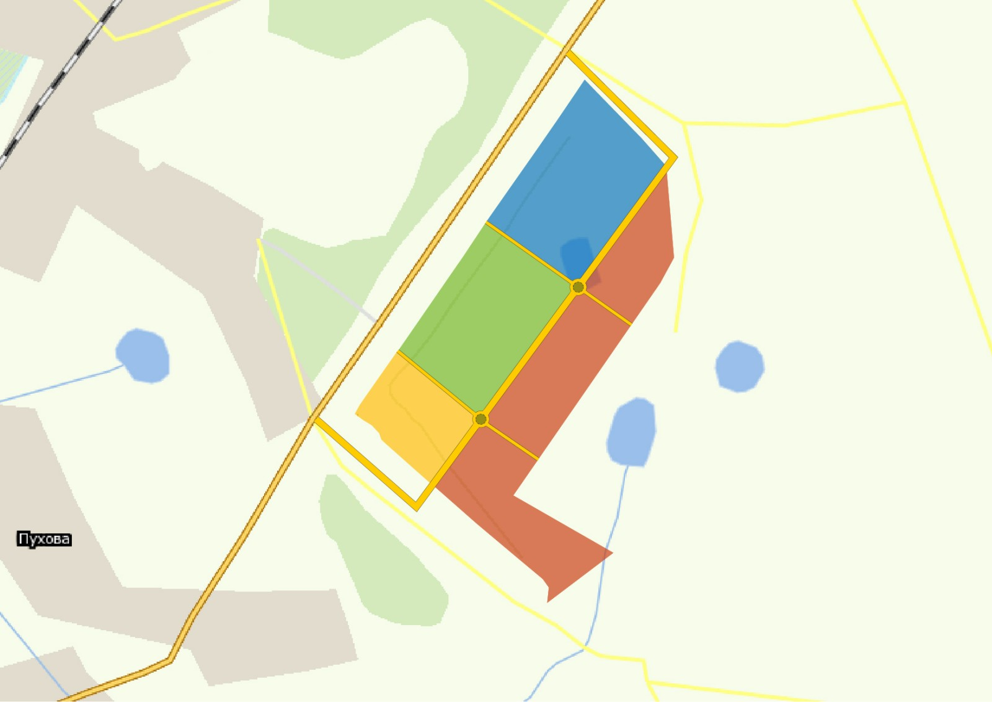
Рис. 10. Варіант розбудови майданчика індустріального парку
«Rivne industrial park»

Відповідно до проведеного аналізу, вищезазначений варіант розбудови індустріального парку «Rivne industrial park» є найбільш оптимальним та обґрунтованим. Він пропонує дві точки доступу до індустріального парку «Rivne industrial park». Однією з них слугує під’їзд від дороги Н-25, а іншою – з бокової прилягаючої дороги (потрібне погодження власника доріг – Державного агентства автомобільних доріг України).
Зазначений варіант розбудови майданчика індустріального парку «Rivne industrial park» характеризується такими перевагами:
під’їзні дороги до майданчика (принаймні одна з них – дорога Н-25) готові до безпосереднього використання;
розвинена внутрішня транспортна мережа;
логічний напрямок розвитку вузлових з’єднань інфраструктури.

8.1. Просторові рамки розвитку майданчика

Загальна площа індустріального парку «Rivne industrial park» становить 125,13 гектара. Концепцією передбачається поділ загальної площі ділянки в чотири етапи на функціональні зони (чотири ділянки), які було наведено
у табл. 2 розділу 7. Розподіл земель всього майданчика індустріального парку «Rivne industrial park» на ділянки зумовлений різними захисними зонами. Таким чином, проєктний розвиток проводиться з урахуванням таких захисних зон:
газопроводу високого тиску;
лінії електропередач високої напруги;
існуючої лісосмуги.
Водночас, потрібно дотримуватися запланованої етапності оренди/продажу земельних ділянок в межах індустріального парку «Rivne industrial park» з метою дотримання послідовності в освоєнні території, зокрема трасуванні доріг та прокладанні інженерних мереж.
У разі успішного виконання етапів 1 та 2 необхідно відкрити під’їзд, який забезпечить: альтернативний заїзд на майданчик, транспортне розвантаження парку, зручне обслуговування ділянок етапів 3 та 4. Згадані коридори стануть ідеальним вирішенням ввезення/вивезення продукції, враховуючи той факт, що щоденне максимальне навантаження може становити близько 500 вантажівок.
Розташування ділянки підприємств переробки вторинних ресурсів поруч з під’їзним коридором дозволить стати частиною доданої вартості очікуваного розвитку. Передбачається, що розвиток етапу 4 може бути комерційно успішним, у такий спосіб вдосконалюючи загальний розвиток індустріального парку «Rivne industrial park».
Орієнтовна схема потенційних приміщень. Виробничі приміщення, вірогідно, будуть потребувати великої площі – від 5 000 до 25 000 квадратних метрів – на майданчиках кожного етапу. Для цього також необхідні добре організована і ефективна транспортна інфраструктура та з’єднання з наявними дорогами, а тому пропонується два під’їзди до індустріального парку «Rivne industrial park».
На території індустріального парку «Rivne industrial park» передбачається розміщення таких будівель та споруд:
адміністративна споруда;
комплекс виробничих та адміністративно-побутових споруд підприємств;
відкриті автостоянки для тимчасового зберігання легкового та вантажного автотранспорту;
пожежний пост;
газорозподільчі пункти;
чотири трансформаторні підстанції;
свердловина для технічних потреб;
каналізаційна насосна станція;
котельня;
майданчики для відпочинку.
Відповідно до попереднього плану розвитку індустріального парку «Rivne industrial park» передбачено такі рішення:
раціональне використання території за рахунок компактного розміщення підприємств, об'єктів спільного користування та обслуговування;
функціональне зонування території;
послідовне та ефективне освоєння території при розміщенні та забудові підприємств, не порушуючи принципової планувальної структури схеми забудови індустріального парку «Rivne industrial park»;
архітектурно-естетичні вимоги;
дотримання необхідних санітарно-захисних та протипожежних розривів;
відповідність Земельному кодексу України, Водному кодексу України, Законам України «Про основи містобудування», «Про регулювання містобудівної діяльності», «Про землеустрій», «Про благоустрій населених пунктів», «Про охорону культурної спадщини», «Про охорону навколишнього природного середовища», «Про індустріальні парки», нормативно-правовим актам та нормативно-методичним положенням Міністерства регіонального розвитку, будівництва та житлово-комунального господарства України.
Розміщення підприємств на території індустріального парку «Rivne industrial park» передбачає їх санітарно-функціональну сумісність між собою та з оточуючою забудовою.
Для забезпечення раціонального використання території, ділянки підприємств кожного з чотирьох етапів є прямокутної форми, оскільки прямокутна конфігурація відповідає специфіці промислової забудови. На таку ділянку легко вписуються різноманітні технологічні схеми, а також спрощується трасування інженерних комунікацій.
За функціональним використанням територія індустріального парку «Rivne industrial park» розділяється на такі зони:
адміністративного призначення.
виробничого призначення.
інженерного забезпечення.
відпочинку працівників.
У зоні виробничого призначення передбачається розміщення підприємств сфери деревообробки та меблевої діяльності, виробництва будівельних та теплоізоляційних матеріалів, машинобудування, переробки вторинних ресурсів.
Зона інженерного забезпечення включає: пожежний пост, газорозподільні пункти, трансформаторні підстанції, свердловину для технічних потреб, каналізаційну насосну станцію, котельню.
Зона відпочинку включає майданчики для відпочинку та озеленені території.
Попередня схема забудови індустріального парку «Rivne industrial park» може бути сформована та уточнена, а також деталізована під час розроблення проєктно-кошторисної документації залежно від характеристик конкретних підприємств, що розміщуватимуться на його території.
Більш детальні та точні розрахунки буде здійснено під час розроблення проєктно-кошторисної документації. Наразі всі розрахунки зроблено на підставі попередніх припущень, що:
підрядник буде мати безперешкодний доступ до майданчика і дозвіл працювати протягом робочих годин без обмежень і перебоїв. Прийнято, що підрядники будуть відібрані на конкурсній основі під час проведення тендеру;
у розрахунку закладено суму на непередбачувані витрати, яка була включена у зв'язку із відсутністю докладної проєктної інформації;
немає ніяких обмежень та сервітутів на право користування майданчиком індустріального парку «Rivne industrial park»;
включено всі страхові ризики;
всі розцінки включають вартість матеріалів, монтажу та транспортування;
всі значення включають ПДВ.
Витрати на побудову інженерно-технічної інфраструктури для ділянок індустріального парку «Rivne industrial park», їх облаштування (включаючи огородження та озеленення), а також наповнення повністю або частково покладаються на приватних інвесторів та учасників індустріального парку.

8.2. План розвитку індустріального парку в часовому вимірі

План розвитку індустріального парку «Rivne industrial park» в часовому вимірі заплановано розподілити на такі етапи:
Затвердження Концепції індустріального парку «Rivne industrial park» (четвертий квартал 2020 року).
Реєстраційний (четвертий квартал 2020 року) – передбачає подання заяви та пакету супутніх документів до Міністерства розвитку економіки, торгівлі та сільського господарства України для включення індустріального парку «Rivne industrial park» до Реєстру індустріальних (промислових) парків України, а також розгляд поданих документів утвореною Міністерством розвитку економіки, торгівлі та сільського господарства України постійно діючою міжвідомчою комісією з подальшим прийняттям відповідного рішення.
Конкурсний (перше півріччя 2021 року) – включає розроблення промоушен-матеріалів про індустріальний парк «Rivne industrial park», проведення широкої промоушен-кампанії через засоби масової інформації, організацію підготовчої роботи для проведення конкурсу з вибору керуючої компанії індустріального парку «Rivne industrial park». Кінцевим результатом етапу є підписання угоди між ініціатором та обраною в процесі проведення конкурсу керуючою компанією.
Отримання фінансування на виконання робіт з розроблення детального плану територій та виготовлення проєктно-кошторисної документації щодо облаштування інженерно-транспортної інфраструктури території індустріального парку «Rivne industrial park» (2021 рік).
Розроблення детального плану території (2021 рік).
Виготовлення проєктно-кошторисної документації щодо облаштування інженерно-транспортної інфраструктури території індустріального парку «Rivne industrial park» (2021 рік).
Отримання фінансування та виконання робіт з облаштування інженерно-транспортної інфраструктури території індустріального парку «Rivne industrial park» (2022 рік).
Облаштування інженерно-транспортної інфраструктури території індустріального парку «Rivne industrial park» (2022 – 2023 роки).
Наповнення Індустріального парку Рівненської області (2022 –
2025 роки) – передбачає пошук потенційних учасників індустріального парку «Rivne industrial park», прийняття рішень, угод щодо здійснення будівництва об’єктів та початку виробництва.
Функціонування індустріального парку «Rivne industrial park»
(з 2024 року) – першу промислову продукцію відповідно до Концепції індустріального парку «Rivne industrial park» буде виготовлено в 2024 році, плановий вихід на повну потужність у 2030 році.

9. Орієнтовні ресурси, необхідні для створення та функціонування індустріального парку, очікувані джерела їх залучення

Відповідно до Закону України «Про індустріальні парки» кошти, необхідні для створення та функціонування індустріального парку «Rivne industrial park», передбачається залучати з таких джерел:
кошти місцевого та обласного бюджетів;
кошти державного бюджету;
кошти приватних інвесторів;
кредитні та запозичені кошти;
грантові кошти та міжнародна технічна допомога.

Таблиця 7
Джерела фінансування індустріального парку «Rivne industrial park»

№ | Стаття видатків | Орієнтовна сума фінансування,  тис. гривень | Джерело фінансування
1. | Розроблення Концепції індустріального парку «Rivne industrial park» та реєстрація в Реєстрі індустріальних (промислових) парків України | 35,00 | місцевий та обласний бюджети
2. | Виготовлення промоційної продукції, участь у відповідних інвестиційних заходах | 100,00 | грантові кошти та міжнародна технічна допомога, місцевий та обласний бюджети
3. | Розроблення детального плану території | 400,00 | міжнародна технічна допомога, державний бюджет, місцевий та обласний бюджети

Продовження Таблиці 7

№ | Стаття видатків | Орієнтовна сума фінансування,  тис. гривень | Джерело фінансування
4. | Виготовлення проєктно-кошторисної документації щодо облаштування інженерно-транспортної інфраструктури території індустріального парку «Rivne industrial park» | 30 600,00 | міжнародна технічна допомога, державний бюджет, місцевий та обласний бюджети
5. | Облаштування інженерно-транспортної інфраструктури території індустріального парку «Rivne industrial park» | 243 753,00 | грантові кошти та міжнародна технічна допомога, державний бюджет, місцевий та обласний бюджети, кредитні та запозичені кошти, кошти учасників індустріального парку
6. | Непередбачені витрати | 10 995,52 | Кошти учасників індустріального парку
7. | Будівництво, монтаж, підключення та налагодження технологічного обладнання об'єктів основного виробничого призначення на різних етапах розвитку Індустріального парку Рівненської області |  | Кошти учасників індустріального парку
Всього |  | 285 883,52

Фінансування створення та функціонування індустріального парку «Rivne industrial park» здійснюватимуться ініціатором його створення, а в подальшому – керуючою компанією та учасниками індустріального парку.
Враховуючи вищезазначену інформацію, оптимальним було б отримання коштів державного чи місцевого бюджетів для облаштування інженерно-технічної інфраструктури індустріального парку «Rivne industrial park», що дозволить значною мірою вплинути на строк окупності проєкту та перетворити його на інвестиційно привабливе місце діяльності для потенційних інвесторів.
Усі етапи облаштування індустріального парку «Rivne industrial park» будуть обраховані після виготовлення проєктно-кошторисної документації.

10. Організаційна модель функціонування індустріального парку

З метою підвищення ефективності взаємодії в рамках індустріального парку «Rivne industrial park» доцільно сформувати відповідну організаційну модель.
Схему організаційної моделі індустріального парку «Rivne industrial park» наведено на рис.11.
Модель має три ключових рівні, що дозволяє раціонально розподілити обов’язки між ініціатором створення, керуючою компанією та учасниками індустріального парку «Rivne industrial park».

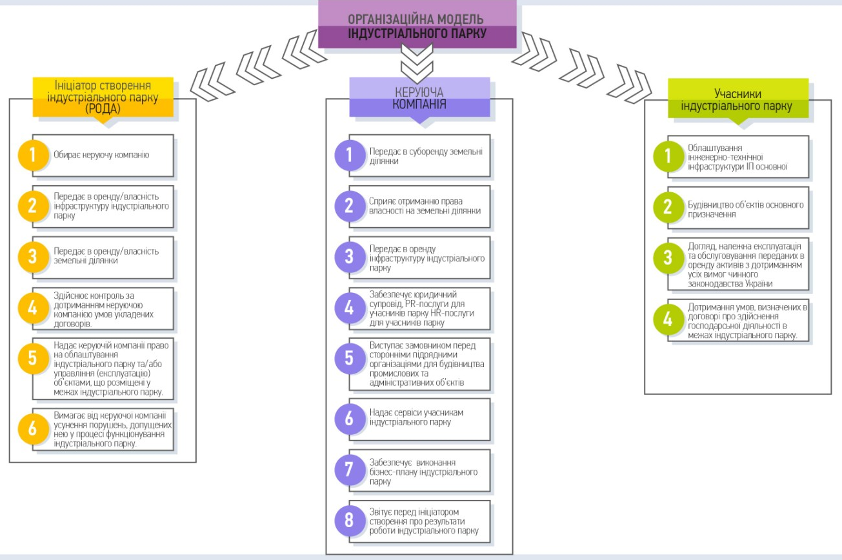
Рис. 11. Схема організаційної моделі індустріального парку
«Rivne industrial park»

Власником земельної ділянки та ініціатором створення індустріального парку «Rivne industrial park» є Рівненська обласна державна адміністрація.
Ініціатор створення, керуюча компанія, учасники здійснюють свою господарську діяльність відповідно до Цивільного кодексу України, Господарського кодексу України, Податкового кодексу України, Земельного кодексу України, законів України та інших нормативно-правових актів, а також цієї Концепції, договору про створення та функціонування індустріального парку «Rivne industrial park», договору про здійснення господарської діяльності у межах індустріального парку «Rivne industrial park».
Для управління діяльністю індустріального парку «Rivne industrial park» залучається керуюча компанія. Ця вимога відповідає Закону України «Про індустріальні парки». Залучення керуючої компанії, якій будуть надані в оренду або у власність земельні ділянки індустріального парку «Rivne industrial park», здійснюється на конкурсній основі.
Відповідно до Закону України «Про індустріальні парки» ініціатор створення індустріального парку (Рівненська обласна державна адміністрація) має право:
здійснювати контроль за дотриманням керуючою компанією умов укладених договорів;
надавати керуючій компанії право на облаштування індустріального парку та/або управління (експлуатацію) об’єктами, що розміщені у межах індустріального парку;
вимагати від керуючої компанії дотримання цієї Концепції та виконання умов договорів, укладених з ініціатором створення;
щокварталу отримувати від керуючої компанії звіти про функціонування індустріального парку;
вимагати від керуючої компанії усунення порушень, допущених нею у процесі функціонування індустріального парку;
вимагати від керуючої компанії відшкодування збитків у разі погіршення стану об’єктів або псування земельної ділянки індустріального парку, що сталися внаслідок дій керуючої компанії;
здійснити викуп майна керуючої компанії у межах індустріального парку у разі дострокового розірвання договору про створення та функціонування індустріального парку в першочерговому порядку.
Ініціатор створення зобов’язаний:
не втручатися в поточну господарську діяльність керуючої компанії та учасників;
розглядати пропозиції керуючої компанії щодо надання згоди на здійснення невід’ємних удосконалень (покращень) його майна, переданого у користування керуючій компанії;
здійснювати контроль за дотриманням цієї Концепції;
у разі відсутності керуючої компанії щокварталу подавати уповноваженому державному органу звіти про результати функціонування індустріального парку.
Для участі у конкурсі, потенційна керуюча компанія повинна відповідати таким критеріям:
наявність офіційної реєстрації на території Рівненської області та досвіду в залученні прямих іноземних інвестицій протягом останніх десяти років;
наявність позитивних результатів у залученні прямих іноземних інвестицій;
наявність досвіду підготовки, подачі та виконання проєктів міжнародної технічної допомоги з бюджетом не менше 200 тисяч євро протягом останніх трьох років;
наявність досвіду підготовки та виконання проєктів державного фонду регіонального розвитку.
Керуюча компанія має право:
здійснювати господарську діяльність відповідно до законодавства;
орендувати земельну ділянку, що пропонується під створення індустріального парку «Rivne industrial park», на термін створення індустріального парку з можливістю її придбання за згодою з ініціатором створення індустріального парку;
з урахуванням вимог земельного законодавства передавати учасникам у суборенду надану їй в оренду земельну ділянку або її частини у межах індустріального парку «Rivne industrial park» з правом забудови;
створити умови для підключення (приєднання) учасників до інженерних мереж та комунікацій або передачі їх у користування;
вимагати розірвання договору в разі порушення ініціатором створення умов договору і відшкодування збитків, завданих невиконанням умов договору;
на продовження строку договору у разі виконання його умов;
на отримання плати за вироблені товари (роботи, послуги) згідно з умовами договору;
залучати на контрактній основі до виконання робіт та надання послуг у межах індустріального парку третіх осіб;
щокварталу отримувати від учасників звіти про виконання умов договору, якщо інше не передбачено договором;
ініціювати розгляд питання стосовно розширення меж індустріального парку у разі, якщо у межах наявної території неможливо розмістити нових учасників;
самостійно або за дорученням учасників одержувати документи дозвільного характеру та погодження органів виконавчої влади, органів місцевого самоврядування, у тому числі для здійснення будівництва об’єктів виробничого призначення, інших об’єктів, необхідних для провадження господарської діяльності у межах індустріального парку, представляти інтереси учасників у відносинах з органами державної влади, підприємствами, установами та організаціями.
Керуюча компанія зобов’язана:
виконувати умови договору про створення та функціонування індустріального парку «Rivne industrial park»;
здійснити облаштування індустріального парку «Rivne industrial park» відповідно до умов договору про створення та функціонування індустріального парку;
забезпечувати виконання бізнес-плану індустріального парку «Rivne industrial park»;
здійснювати роботу із залучення учасників індустріального парку «Rivne industrial park» та укладати з ними необхідні договори;
за дорученням ініціатора створення одержувати від учасників дозволи та погодження в органах державної влади, органах місцевого самоврядування, у тому числі для здійснення будівництва об’єктів виробничого призначення, інших об’єктів, необхідних для здійснення господарської діяльності у межах індустріального парку «Rivne industrial park». Представляти інтереси учасників у відносинах з дозвільними органами, службами, підприємствами, установами та організаціями;
звертатися за узгодженням невід’ємних удосконалень (покращень) майна, переданого ініціатором створення у користування керуючій компанії;
утримувати у належному стані передані за відповідними договорами земельну ділянку, інженерно-транспортну інфраструктуру та інші об’єкти, розміщені у межах індустріального парку, та забезпечувати належні умови їх використання;
після закінчення строку, на який було укладено договір, передати земельну ділянку разом з об’єктами інфраструктури, що розташовані на ній, ініціатору створення, якщо інше не передбачено договором;
щокварталу подавати ініціатору створення та уповноваженому державному органу звіти про функціонування індустріального парку «Rivne industrial park»;
зберігати комерційну таємницю ініціатора створення. Керуюча компанія має також інші права та обов’язки, передбачені договором про створення та функціонування індустріального парку «Rivne industrial park» і законодавством.

11. Очікувані результати функціонування індустріального парку

Створення та функціонування індустріального парку «Rivne industrial park» сприятиме розвитку як самої області, так і України в цілому. Зокрема, від функціонування індустріального парку «Rivne industrial park» передбачається:
економічна ефективність:
- підвищення ділової активності регіону;
- підвищення привабливості освіти і наукової діяльності;
- комерціалізація науково-дослідних розробок;
- збільшення кількості фірм і компаній, розширення спектру їх послуг та здійснення комерційного освоєння нових ідей і винаходів, результатів прикладних і фундаментальних наукових досліджень;
бюджетна ефективність:
- збільшення надходжень до бюджетів усіх рівнів;
- збільшення надходжень за рахунок використання суб’єктами господарювання адміністративних, господарських та складських приміщень;
соціальна ефективність:
- підвищення рівня зайнятості населення в результаті створення нових робочих місць;
- підвищення рівня заробітної плати і доходів;
- забезпечення проходження практики студентами навчальних закладів різних рівнів акредитації;
- працевлаштування випускників навчальних закладів;
- підвищення культурного, спортивно-оздоровчого рівня життя громадян;
науково-технічна ефективність. На території індустріального парку «Rivne industrial park» пропонується перехід науково-технічного прогресу на новий рівень за рахунок:
- розвитку інноваційного підприємництва;
- залучення промислових та банківських фінансових ресурсів в інноваційну сферу.
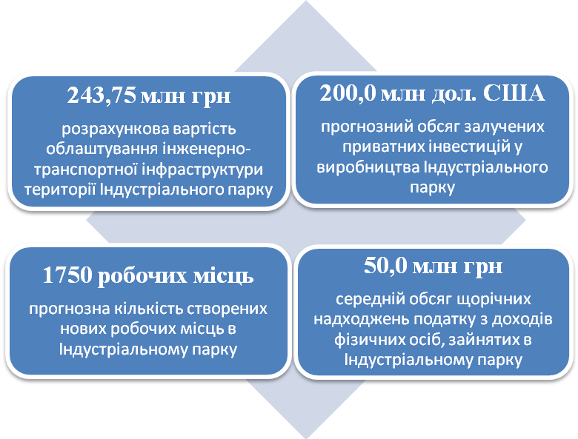Рис.12. Прогнозні економічні показники та ефекти від функціонування індустріального парку «Rivne industrial park»
Включення індустріального парку «Rivne industrial park» до Реєстру індустріальних (промислових) парків України дозволить стимулювати потенційних інвесторів до входження в індустріальний парк «Rivne industrial park» для подальшого відкриття виробництв на його площах за рахунок:
отримання пільг (розмитнення тощо) для учасників індустріального парку, які вестимуть свою діяльність відповідно до Закону України «Про індустріальні парки»;
можливості облаштування інфраструктури;
звільнення від сплати ввізного мита з метою інвестування на підставі зареєстрованих договорів (контрактів) або як внесок іноземного інвестора до статутного капіталу підприємства з іноземними інвестиціями;
ввезення за пільговими ставками ввізного мита (до 0%) товарів, що походять з держав – членів Світової організації торгівлі, або з держав, з якими Україна уклала двосторонні або регіональні угоди щодо режиму найбільшого сприяння, в тому числі з Європейським Союзом та Канадою;
звільнення від пайової участі у розвитку місцевої інфраструктури (за умови будівництва об'єктів індустріального парку у його межах);
надання за рішенням органів місцевого самоврядування пільг із земельного податку і податку на нерухоме майно для суб’єктів індустріального парку, які враховують суспільні інтереси, відображені в програмних документах економічного і соціального розвитку регіону;
звільнення від оподаткування митом при ввезенні на митну територію України устаткування, обладнання та комплектуючих до них, матеріалів (які не є підакцизними товарами) у разі відповідності критеріям, визначеним у Митному та Податковому кодексах України та інших нормативно-правових актах;
отримання пільг з оподаткування податком на прибуток у разі відповідності певним критеріям, визначеним у Податковому кодексі України;
розстрочення сум податку на додану вартість щодо операцій з ввезення на митну територію України імпортного устаткування, обладнання та комплектуючих до них, матеріалів у разі відповідності критеріям, визначеним у Митному та Податковому кодексах України та інших нормативно-правових актах;
забезпечення інформаційної та консультаційної підтримки центральних та місцевих органів влади.
Це відповідатиме світовому досвіду створення індустріальних парків, враховуючи те, що інвестиції в розвиток індустріальних парків довгострокові та капіталомісткі.
Створення нових робочих місць. Динаміка кількості робочих місць на території індустріального парку «Rivne industrial park» протягом наступних
семи років визначена експертним шляхом та виглядатиме таким чином:

Таблиця 8
Динаміка кількості робочих місць за ділянками індустріального парку «Rivne industrial park»*
Галузь діяльності ділянки індустріального парку  «Rivne industrial park» | 2024 | 2025 | 2026 | 2027 | 2028 | 2029 | 2030
деревообробна та меблева промисловість | 200 | 350 | 370 | 490 | 560 | 590 | 600
виробництво будівельних та теплоізоляційних матеріалів | 200 | 350 | 350 | 420 | 450 | 450 | 450
машинобудування | 250 | 350 | 450 | 500 | 520 | 530 | 550
переробка вторинних ресурсів | 50 | 60 | 70 | 90 | 120 | 140 | 150
ВСЬОГО | 700 | 1060 | 1240 | 1500 | 1650 | 1710 | 1750
*Кількість робочих місць і порядок їх створення можуть корегуватися за рахунок технологічності виробництв, які учасники парку розташують на його території.

Отже, можна стверджувати, що діяльність індустріального парку «Rivne industrial park» позитивно вплине на соціальне життя безпосередньо жителів Малолюбашанської громади та навколишніх громад, суттєво зменшивши рівень безробіття.
Доходи від сплати податку з доходів фізичних осіб, зайнятих в індустріальному парку «Rivne industrial park». За основу для розрахунку цього показника було взято середню заробітну плату у 2020 році за галузями, діяльність яких планується на території індустріального парку «Rivne industrial park», та збільшено її на 20 відсотків. Крім того, було введено коефіцієнт росту заробітної плати на 6,5 відсотка щороку. Результати розрахунків наведено у таблиці 9.
Відповідно до проведених розрахунків, фонд заробітної плати у
2024 році становитиме близько 113,4 млн гривень і вже через 6 років зросте у 3,6 раза, внаслідок збільшення кількості працівників і зростання заробітної плати.

Таблиця 9
Фонд заробітної плати на суб’єктах господарювання індустріального парку «Rivne industrial park», млн гривень
Галузь діяльності ділянки індустріального парку  «Rivne industrial park» | 2024 | 2025 | 2026 | 2027 | 2028 | 2029 | 2030
деревообробна та меблева промисловість | 30,4 | 48,5 | 63,7 | 89,9 | 109,4 | 122,8 | 133,0
виробництво будівельних та теплоізоляційних матеріалів | 38,3 | 71,4 | 76,0 | 97,2 | 110,9 | 118,1 | 125,8
машинобудування | 40,4 | 60,2 | 82,5 | 97,6 | 108,1 | 117,4 | 129,7
переробка вторинних ресурсів | 4,3 | 5,6 | 6,9 | 9,5 | 13,4 | 16,7 | 19,0
ВСЬОГО | 113,4 | 185,7 | 229,1 | 294,2 | 341,8 | 375,0 | 407,5

Для обрахунку величини отриманого податку з доходів фізичних осіб взято діючу ставку – 18 відсотків (таблиця 10).

Таблиця 10
Сплата податку з доходів фізичних осіб, зайнятих в індустріальному парку «Rivne industrial park», млн гривень
Галузь діяльності ділянки індустріального парку  «Rivne industrial park» | 2024 | 2025 | 2026 | 2027 | 2028 | 2029 | 2030
деревообробна та меблева промисловість | 5,5 | 8,7 | 11,5 | 16,2 | 19,7 | 22,1 | 23,9
виробництво будівельних та теплоізоляційних матеріалів | 6,9 | 12,9 | 13,7 | 17,5 | 20,0 | 21,3 | 22,6
машинобудування | 7,3 | 10,8 | 14,9 | 17,6 | 19,5 | 21,1 | 23,3
переробка вторинних ресурсів | 0,8 | 1,0 | 1,2 | 1,7 | 2,4 | 3,0 | 3,4
ВСЬОГО | 20,5 | 33,4 | 41,3 | 53,0 | 61,6 | 67,5 | 73,2

Таким чином, можна припустити, що після початку роботи на повну потужність індустріальний парк «Rivne industrial park» стане постійним джерелом наповнення бюджету із середнім обсягом щорічних надходжень податку з доходів фізичних осіб на рівні близько 50 млн гривень.

Таблиця 11
Обсяги сплати Єдиного внеску на загальнообов'язкове державне соціальне страхування, що сплачуватимуть суб’єкти господарювання індустріального парку «Rivne industrial park», млн гривень
Галузь діяльності ділянки індустріального парку  «Rivne industrial park» | 2024 | 2025 | 2026 | 2027 | 2028 | 2029 | 2030
деревообробна та меблева промисловість | 6,7 | 10,7 | 14,0 | 19,8 | 24,1 | 27,0 | 29,2
виробництво будівельних та теплоізоляційних матеріалів | 8,4 | 15,7 | 16,7 | 21,4 | 24,4 | 26,0 | 27,7
машинобудування | 8,9 | 13,3 | 18,1 | 21,5 | 23,8 | 25,8 | 28,5
переробка вторинних ресурсів | 1,0 | 1,2 | 1,5 | 2,1 | 2,9 | 3,7 | 4,2
ВСЬОГО | 25,0 | 40,9 | 50,3 | 64,8 | 75,2 | 82,5 | 89,6

Таким чином, діяльність індустріального парку «Rivne industrial park» з
2024 року стане постійним джерелом наповнення Пенсійного та інших державних фондів в розмірах понад 25,0 млн гривень і вже у 2030 році збільшить суму надходжень до понад 89,6 млн гривень.
Функціонування індустріального парку «Rivne industrial park» забезпечить:
значну фінансову, економічну та бюджетну ефективність;
економічний розвиток та підвищення конкурентоспроможності Рівненської області;
підвищення інвестиційної привабливості Рівненської області;
сприяння створенню високопродуктивних робочих місць;
сприяння розвитку сучасної виробничої та ринкової інфраструктури;
ефективне використання інноваційного потенціалу підприємств виробничої сфери.

Директор департаменту
економічного розвитку і
торгівлі Рівненської
облдержадміністрації Костянтин МОКЛЯК

